Dobre prakse za poboljšanje kvaliteta zraka unutar škola
Zagađenje zraka u zatvorenom prostoru ponekad može biti gore od onog na otvorenom ukoliko ne preduzmemo mjere.
Pored zagađenja koje može doći spolja, zrak u zatvorenom prostoru može biti zagađen iz izvora poput hemikalija, isparenja, prljavština i prašine, pušenja (uključujući elektronske cigarete), radona i bioloških zagađivača kao što su buđ, štetočine, bakterije i virusi. Ovi zagađivači mogu pogoršati kvalitet zraka u zatvorenom prostoru u uslovima slabe ventilacije/filtracije i neodgovarajuće temperature i vlažnosti, te tako imati direktne posljedice po zdravlje ljudi koji borave u tim prostorijama.
  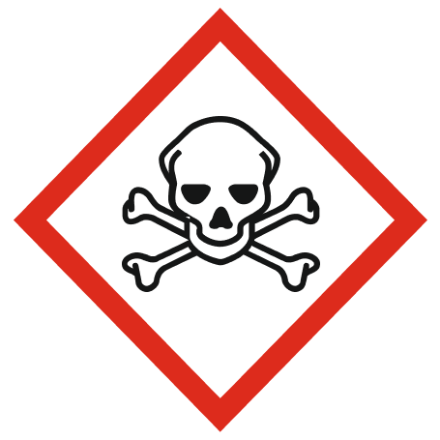    - Hemikalije skladirati bezbjedno, van dohvata djece, prateći pravila za zaštitu od curenja, odgovarajuću temperaturu i ventilaciju. Ako imate uslove, sredstva za čišćenje i opremu skladištite vani ili u dobro provjetrenoj prostoriji.  - Pri nabavci sredstava za čišćenje birajte ona s niskom toksičnošću.  Ukoliko je moguće, izbjegavajte sredstva koja imaju ove simbole:  - Sve hemikalije koje sadrže prikazane simbole ne treba koristiti kada su prisutna djeca, a prostorija treba biti dobro provjetrena prije ponovnog ulaska.  - Kupujte sredstva za čišćenje u manjim količinama da biste izbjegli dugotrajno skladištenje većih količina i izbjegavajte korištenje visokih koncentracija sredstava prilikom čišćenja kako biste umanjili izloženost štetnim isparenjima. Nikada ne miješajte hemikalije osim ako to nije posebno dozvoljeno na etiketi.  - Kada naručujete sredstva za čišćenje, razmotrite opcije bez vještačkih mirisa i ne koristite proizvode koji mogu izazvati astmu ili respiratorne iritacije. Ne koristite osvježivače zraka niti mirisne svijeće. |  | 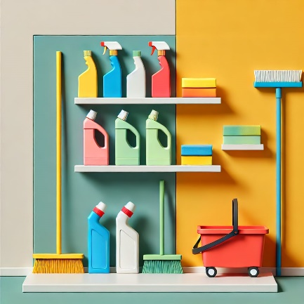
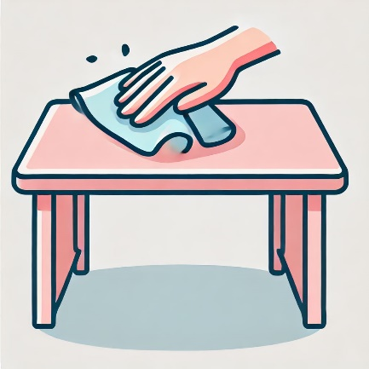 | - Izbjegavajte suho brisanje podova i površina i praktikujte vlažno čišćenje. Nakon vlažnog čišćenja, osušite i provjetrite kako biste izbjegli visoku vlagu u prostorijama.  - Praktikujte vlažno čišćenje radnih stolova/klupa i drugog namještaja i pazite da ne koristite istu krpu ili sunđer za radne stolove i pod, kako biste spriječili prenošenje nečistoće. Koristite hemikalije isključivo za namjenu za koju su napravljene. Nikada nemojte koristiti sredstvo za čišćenje podova na radnim stolovima ili klupama.  - Ne koristite rastvarače poput razređivača za boju, niti sprejeve ili ljepila u prostorijama u kojima borave djeca. Ukoliko je neophodno, upotrijebite ih tek nakon što učenici odu kućama i potom dobro provjetrite prostorije.  - Škole koje koriste peći na drva ili grijaće elemente trebaju se pridržavati preporuka izdatih od strane Ministarstva za zaštitu životne sredine i prostornog planiranja: Good-practices-for-residential-wood-burning-МК.pdf

- Ako su dostupni pročišćivači zraka, provjerite njihovu funkcionalnost, redovno ih uključujte i mijenjajte filtere prema uputstvu.  - Nakon renoviranja (krečenja zidova, popravki) ili kupovine novog namještaja, podnih obloga i slično, dobro provjetrite prostorije kada učenici nisu na nastavi. Ako ste u mogućnosti, planirajte ove aktivnosti tokom ljetnog ili zimskog raspusta.  - Postavite barijerne podloge (otirače) na sve ulaze u školsku zgradu. Ove podloge zadržavaju veće čestice i sprječavaju da se unesu u zgradu.  - Ako ste u mogućnosti, zamijenite table s kredom bijelim tablama.  - Zabranite pušenje (uključujući i elektronske cigarete) u školskim dvorištima i drugim školskim prostorijama u kojima se kreću djeca. |  | 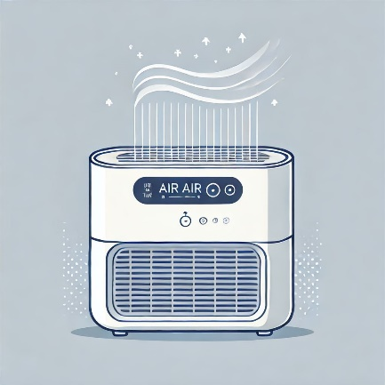
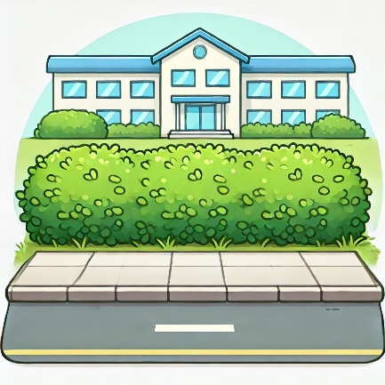 | - Uvedite fizičku barijeru od biljaka (zelenu barijeru) između škole i ulice. Zelene barijere mogu biti u obliku živih ograda, biljki penjačica ili reda drveća. Zelene barijere ne poboljšavaju ukupni kvalitet zraka, ali mogu smanjiti prenos zagađivača zraka od izvora (npr. ulice) do određenog prostora (npr. školskog dvorišta).  - Sadite i uzgajajte biljke koje su se pokazale kao dobri pročišćivači zraka (zamija, spatifilum, sanseverija, fikus, dracena i dr.), unutar škole.  - Upotreba vozila u ili vrlo blizu školskih prostorija treba biti svedena na neophodni minimum. Ovo se može postići premještanjem tačaka za ostavljanje/pokupljanje djece dalje od školskih ulaza. Podsjetite sve vozače/dostavljače (putem znakova ili drugih obavještenja) da ne ostavljaju motor upaljen (dok ne voze) u blizini školskih prostorija ili tačaka za ostavljanje/pokupljanje.

Radon i zaštita od radona u školskom okruženju
Radon je prirodni radioaktivni gas prisutan u tlu, bez mirisa i boje, koji dugotrajnom izloženošću može izazvati rak pluća. Koliko će radona „izaći“ iz tla zavisi od poroznosti tla, meteoroloških uslova i drugih faktora. Prolazeći kroz pukotine u pločama ili podovima objekata, zbog svoje težine, akumulira se u donjim spratovima ili podrumskim prostorijama. Koncentracija u zatvorenim prostorima najviše zavisi od starosti objekata, navika i ponašanja ljudi koji borave u njima, posebno od učestalosti provjetravanja. Provjetravanje prostorija je jednostavan i efikasan način smanjenja koncentracije radona u zatvorenim prostorijama (ukoliko je oslobođen) i može se praktikovati kada je ambijentalni zrak dobrog kvaliteta. Mjerenje koncentracije radona jedini je način da se odredi nivo izloženosti u zatvorenim prostorijama. Od 2019. godine, Institut za javno zdravstvo je uveo praćenje koncentracije radona u školama i vrtićima te provodi kontinuiranu komunikaciju sa svim činiocima, daje savjete i poučava o opasnostima ovog „nevidljivog“ zagađivača koji je opasan za naše zdravlje.

